HALAMAN 35 — DA'WATUT-TAFWĪDHI — دَعْوَةُ التَّفْوِيضِ

arab
دَعْوَةُ التَّفْوِيضِ
إِخْوَتِي فِي اللهِ أَضَعُ لَكُمْ هَذِهِ الدَّعْوَةَ الْمُبَارَكَةَ النَّافِعَةَ بِإِذْنِ اللهِ فِي دَفْعِ الْأَهْوَالِ وَالْأُمُورِ الصِّعَابِ ، وَهِيَ دَعْوَةُ التَّفْوِيضِ وَمَنْ أَرَادَ اسْتِعْمَالَهَا فَلْيَقْرَأْهَا كَمَا نَشْرَحُهَا بِإِذْنِ اللهِ الْعَزِيزِ الْوَهَّابِ ،
يَبْدَأُ بِصَلَاةِ رَكْعَتَيْنِ لِلَّهِ تَعَالَى بَعْدَ صَلَاةِ الْعِشَاءِ وَإِنْ كَانَتْ فِي جَوْفِ اللَّيْلِ كَانَتْ أَجْوَدَ ، ثُمَّ الِاسْتِغْفَارُ ١٠٠ مَرَّةٍ ثُمَّ الصَّلَاةُ عَلَى سَيِّدِنَا مُحَمَّدٍ صَلَّى اللهُ عَلَيْهِ وَسَلَّمَ ١٠٠ مَرَّةٍ ثُمَّ لَا إِلَهَ إِلَّا اللهُ ١٠٠ مَرَّةٍ ثُمَّ لَا حَوْلَ وَلَا قُوَّةَ إِلَّا بِاللهِ ١٠٠ مَرَّةٍ ثُمَّ الْآيَةُ [ إِنَّ أَوَّلَ بَيْتٍ وُضِعَ لِلنَّاسِ لَلَّذِي بِبَكَّةَ مُبَارَكًا وَهُدًى لِلْعَالَمِينَ فِيهِ آيَاتٌ بَيِّنَاتٌ مَقَامُ إِبْرَاهِيمَ وَمَنْ دَخَلَهُ كَانَ آمِنًا ] ٧ مَرَّاتٍ ثُمَّ بَعْدَ ذَلِكَ يَقْرَأُ الْآيَةَ [ وَأُفَوِّضُ أَمْرِي إِلَى اللهِ إِنَّ اللهَ بَصِيرٌ بِالْعِبَادِ ] ٣٣ مَرَّةً ثُمَّ يَقْرَأُ الدَّعْوَةَ الْمُبَارَكَةَ ٣ أَوْ ٧ مَرَّاتٍ وَهِيَ هَذِهِ ،
[ بِسْمِ اللهِ الرَّحْمَنِ الرَّحِيمِ اللَّهُمَّ إِنِّي أَسْتَدْفِعُ بِأَسْرَارِ أَنْوَارِ بَوَارِقِ لَوَامِعِ صَوْلَةِ كَلَامِكَ الْقَدِيمِ وَأَسْتَدْرِئُ بِطَعَنَاتِ جَلَالِ سُلْطَانِكَ الْعَظِيمِ فِي بَحْرِ صُرُوفِ الدَّهْرِ حَوَادِثَ الْقَهْرِ وَسُوءَ الْقَضَاءِ وَجَذْبَ الْبَلَاءِ وَشَمَاتَةَ الْأَعْدَاءِ وَأَتَحَصَّنُ بِنُورِ وَجْهِكَ الْعَظِيمِ مِنْ شَرِّ كُلِّ ذِي شَرٍّ وَمَكْرِ كُلِّ ذِي مَكْرٍ وَالشَّرِيكِ مِنَ الْأَرْوَاحِ الْحَاضِرَةِ وَالْغَائِبَةِ وَهَوْلِ مَا تَجْرِي بِهِ الْأَفْلَاكُ وَتَحْمِلُهُ الْأَمْلَاكُ يَا عَفُوُّ يَا عَفُوُّ يَا عَفُوُّ يَا كَهيعص اِكْفِنِي مَا أَهَمَّنِي يَا حمعسق اِحْمِنِي مِمَّا أَلَمَّ بِي يَا اللهُ يَا بَصِيرُ فَإِنِّي أَعُوذُ بِكَ مِنَ الذُّنُوبِ الَّتِي بِهَا تُزِيلُ النِّعَمَ وَأَعُوذُ بِكَ مِنَ الذُّنُوبِ الَّتِي بِهَا تُحِلُّ النِّقَمَ وَأَعُوذُ بِكَ مِنَ الذُّنُوبِ الَّتِي بِهَا تُمْسِكُ الْقَطْرَ وَأَعُوذُ بِكَ مِنَ الذُّنُوبِ الَّتِي بِهَا تُثِيرُ الْأَعَادِيَ وَأَعُوذُ بِكَ مِنَ الذُّنُوبِ الَّتِي بِهَا تُمْسِكُ رَحْمَتَكَ يَا أَرْحَمَ الرَّاحِمِينَ يَا حَفِيظُ احْفَظْنِي حِفْظَ الصِّيَانَةِ وَالرِّعَايَةِ وَالْوِقَايَةِ بِأَلْفِ أَلْفِ لَا حَوْلَ وَلَا قُوَّةَ إِلَّا بِاللهِ الْعَلِيِّ الْعَظِيمِ وَبِقُوَّةِ رَحَمَاتِ بِسْمِ اللهِ الرَّحْمَنِ الرَّحِيمِ وَبِحُصُونِ دُرُوعِ اللهُ أَكْبَرُ مِنْ كُلِّ مَا يُخْشَى مِنْهُ وَيُحْذَرُ وَبِسُتُورِ وِقَايَةِ حِمَايَةِ وَأُفَوِّضُ أَمْرِي إِلَى اللهِ إِنَّ اللهَ بَصِيرٌ بِالْعِبَادِ ] تَمَّتِ الدَّعْوَةُ ،
ثُمَّ اخْتِمْ بِفَاتِحَةِ الْكِتَابِ وَالصَّلَاةِ عَلَى الْحَبِيبِ مُحَمَّدٍ صَلَّى اللهُ عَلَيْهِ وَسَلَّمَ .
أَسْأَلُ اللهَ عَزَّ وَجَلَّ أَنْ يَنْفَعَنِي وَإِيَّاكُمْ بِالْقُرْآنِ الْعَظِيمِ وَيَهْدِيَنِي وَإِيَّاكُمْ إِلَى صِرَاطِ الْحَقِّ الْمُبِينِ وَيَرْزُقَنِي وَإِيَّاكُمْ شَفَاعَةَ سَيِّدِنَا مُحَمَّدٍ عَلَيْهِ أَفْضَلُ الصَّلَاةِ وَالتَّسْلِيمِ آمِينَ

latin
Da'watut-tafwīdhi.
Ikhwatī fillāhi adha'u lakum hādzihid-da'watal-mubārakatan-nāfi'ata bi-idznillāhi fī daf'il-ahwāli wal-umūrish-shi'ābi, wa hiya da'watut-tafwīdhi wa man arāda-sti'mālahā falyaqra'hā kamā nasyrahuhā bi-idznillāhil-'Azīzil-Wahhābi,
Yabda'u bishalāti rak'ataini lillāhi ta'ālā ba'da shalātil-'isyā'i wa in kānat fī jaufil-laili kānat ajwada, tsummal-istighfāru 100 marratin tsummash-shalātu 'alā sayyidinā Muhammadin shallallāhu 'alaihi wa sallama 100 marratin tsumma lā ilāha illallāhu 100 marratin tsumma lā haula wa lā quwwata illā billāhi 100 marratin tsummal-āyatu [ Inna awwala baitin wudhi'a lin-nāsi lalladzī bibakkata mubārakan wa hudan lil-'ālamīna fīhi āyātun bayyinātun maqāmu Ibrāhīma wa man dakhalahū kāna āminan ] 7 marrātin tsumma ba'da dzālika yaqra'ul-āyata [ Wa ufawwidhu amrī ilallāhi innallāha bashīrun bil-'ibādi ] 33 marratan tsumma yaqra'ud-da'watal-mubārakata 3 au 7 marrātin wa hiya hādzihī,
[ Bismillāhir-rahmānir-rahīmi Allāhumma innī astadfi'u bi-asrāri anwāri bawāriqi lawāmi'i shaulati kalāmikal-qadīmi wa astadri'u bitha'anāti jalāli sulthānikal-'azhīmi fī bahri shurūfid-dahri hawāditsal-qahri wa sū'al-qadhā'i wa jadzbal-balā'i wa syamātatal-a'dā'i wa atahashshanu binūri wajhikal-'azhīmi min syarri kulli dzī syarrin wa makri kulli dzī makrin wasy-syarīki minal-arwāhil-hādhirati wal-ghā'ibati wa hauli mā tajrī bihil-aflāku wa tahmiluhul-amlāku yā 'Afuwwu yā 'Afuwwu yā 'Afuwwu yā Kāf-Hā-Yā-'Ain-Shād ikfinī mā ahammanī yā Hā-Mīm-'Ain-Sīn-Qāf ihminī mimmā alamma bī yā Allāhu yā Bashīru fa-innī a'ūdzu bika minadz-dzunūbil-latī bihā tuzīlun-ni'ama wa a'ūdzu bika minadz-dzunūbil-latī bihā tuhillun-niqama wa a'ūdzu bika minadz-dzunūbil-latī bihā tumsikul-qathra wa a'ūdzu bika minadz-dzunūbil-latī bihā tutsīrul-a'ādiya wa a'ūdzu bika minadz-dzunūbil-latī bihā tumsiku rahmataka yā Arhamar-rāhimīna yā Hafīzhu ihfazhnī hifzhash-shiyānati war-ri'āyati wal-wiqāyati bi-alfi alfi lā haula wa lā quwwata illā billāhil-'Aliyyil-'Azhīmi wa biquwwati rahamāti bismillāhir-rahmānir-rahīmi wa bihushūni durū'i Allāhu akbaru min kulli mā yukhsyā minhu wa yuhdzaru wa bisutūri wiqāyati himāyati wa ufawwidhu amrī ilallāhi innallāha bashīrun bil-'ibādi ] tammatid-da'watu,
Tsummakhtim bifātihatil-kitābi wash-shalāti 'alal-habībi Muhammadin shallallāhu 'alaihi wa sallama.
As'alullāha 'azza wa jalla an yanfa'anī wa iyyākum bil-Qur'ānil-'azhīmi wa yahdiyanī wa iyyākum ilā shirāthil-haqqil-mubīni wa yarzuqanī wa iyyākum syafā'ata sayyidinā Muhammadin 'alaihi afdhalush-shalāti wat-taslīmi āmīna.

Terjemahan
Doa Tafwīdh (penyerahan urusan kepada Allah).
Wahai saudara-saudaraku karena Allah, aku letakkan untuk kalian doa yang diberkahi lagi bermanfaat ini dengan izin Allah dalam menolak berbagai kengerian dan urusan-urusan yang sulit, yaitu Doa Tafwīdh; barang siapa hendak mengamalkannya maka hendaklah ia membacanya sebagaimana kami jelaskan dengan izin Allah Yang Maha Perkasa lagi Maha Pemberi karunia.
Dimulai dengan melaksanakan shalat dua rakaat karena Allah Ta'ala setelah shalat Isya — dan apabila dikerjakan di tengah malam niscaya lebih utama —, kemudian membaca istighfar 100 kali, kemudian membaca shalawat atas junjungan kita Muhammad shallallahu 'alaihi wa sallam 100 kali, kemudian membaca Lā ilāha illallāh 100 kali, kemudian membaca Lā haula wa lā quwwata illā billāh 100 kali, kemudian membaca ayat: [ Sesungguhnya rumah yang mula-mula dibangun untuk (tempat beribadah) manusia, ialah Baitullah yang di Bakkah (Mekah) yang diberkahi dan menjadi petunjuk bagi semua manusia. Padanya terdapat tanda-tanda yang nyata, (di antaranya) maqam Ibrahim; barang siapa memasukinya (Baitullah itu) menjadi amanlah dia — QS. Āli 'Imrān: 96–97 ] sebanyak 7 kali, kemudian setelah itu membaca ayat: [ Dan aku menyerahkan urusanku kepada Allah; sesungguhnya Allah Maha Melihat akan hamba-hamba-Nya — QS. Ghāfir: 44 ] sebanyak 33 kali, kemudian membaca doa yang diberkahi ini sebanyak 3 atau 7 kali, yaitu:
[ Dengan menyebut nama Allah Yang Maha Pengasih lagi Maha Penyayang. Ya Allah, sesungguhnya aku memohon penolakan — dengan rahasia-rahasia cahaya kilatan kemilau keperkasaan firman-Mu yang qadim, dan aku berlindung dengan hujaman keagungan kekuasaan-Mu yang agung di tengah samudra pergantian zaman — dari berbagai bencana penindasan, buruknya ketetapan takdir, tarikan malapetaka, serta kegembiraan musuh di atas penderitaanku. Dan aku membentengi diri dengan cahaya Wajah-Mu yang agung dari kejahatan setiap pemilik kejahatan, tipu daya setiap pemilik makar, dan persekutuan dari ruh-ruh yang hadir maupun yang gaib, serta dari kengerian apa yang beredar bersama falak-falak dan yang dibawa oleh para malaikat. Wahai Yang Maha Pemaaf, wahai Yang Maha Pemaaf, wahai Yang Maha Pemaaf; wahai Kāf-Hā-Yā-'Ain-Shād, cukupkanlah (lindungilah) aku dari apa yang menyusahkanku; wahai Hā-Mīm-'Ain-Sīn-Qāf, lindungilah aku dari apa yang menimpaku; wahai Allah, wahai Yang Maha Melihat. Sesungguhnya aku berlindung kepada-Mu dari dosa-dosa yang dengannya Engkau melenyapkan nikmat-nikmat, aku berlindung kepada-Mu dari dosa-dosa yang dengannya Engkau menurunkan bencana-bencana pembalasan, aku berlindung kepada-Mu dari dosa-dosa yang dengannya Engkau menahan turunnya hujan, aku berlindung kepada-Mu dari dosa-dosa yang dengannya Engkau membangkitkan musuh-musuh, dan aku berlindung kepada-Mu dari dosa-dosa yang dengannya Engkau menahan rahmat-Mu, wahai Dzat Yang Paling Penyayang di antara para penyayang. Wahai Yang Maha Menjaga, jagalah aku dengan penjagaan pemeliharaan, pengayoman, dan perlindungan, dengan sejuta (seribu kali seribu) Lā haula wa lā quwwata illā billāhil-'Aliyyil-'Azhīm, dengan kekuatan rahmat-rahmat Bismillāhir-rahmānir-rahīm, dengan benteng-benteng baju zirah Allāhu Akbar dari segala apa yang ditakuti dan dikhawatirkan darinya, serta dengan tirai-tirai penjagaan dan perlindungan: Dan aku menyerahkan urusanku kepada Allah; sesungguhnya Allah Maha Melihat akan hamba-hamba-Nya ]. Selesailah doa tersebut.
Kemudian tutuplah dengan Surah al-Fatihah dan shalawat atas al-Habib Muhammad shallallahu 'alaihi wa sallam.
Aku memohon kepada Allah 'azza wa jalla agar memberikan manfaat kepadaku dan kepada kalian dengan Al-Qur'an yang agung, menunjuki aku dan kalian ke jalan kebenaran yang nyata, serta menganugerahkan kepadaku dan kepada kalian syafaat junjungan kita Muhammad — semoga tercurah atas beliau seutama-utama shalawat dan salam —, Āmīn.

Syarah dan Penjelasan
1. Verifikasi 3× vs `hal_35.png` — Pengembalian Terjemahan Doa & Penutup yang Hilang:
- Pada draf kiriman sebelumnya, seluruh isi Doa Tafwīdh (10 baris penuh warna merah) sama sekali tidak diterjemahkan di bagian `Terjemahan`! Selain itu, kalimat pengantar `وَمَنْ أَرَادَ اسْتِعْمَالَهَا فَلْيَقْرَأْهَا كَمَا نَشْرَحُهَا بِإِذْنِ اللهِ الْعَزِيزِ الْوَهَّابِ` dan doa penutup pengarang di bagian bawah halaman (`أَسْأَلُ اللهَ عَزَّ وَجَلَّ أَنْ يَنْفَعَنِي وَإِيَّاكُمْ بِالْقُرْآنِ الْعَظِيمِ... آمِينَ`) juga hilang dari teks Arab, Latin, maupun Terjemahan draf. Kini seluruhnya telah dikembalikan 100% lengkap.
- Koreksi ejaan Latin: `أَلَمَّ بِي` ditulis *alamma bī* (satu fi'il madhi *alamma*, bukan dipisah *alam ma bī*), `يُخْشَى` ditulis *yukhsyā* (dengan `kh` dan `sy`), `تَمَّتِ الدَّعْوَةُ` disertakan sesuai scan.
2. Rahasia Dua Ayat Kunci Keamanan & Tafwīdh:
- QS. Āli 'Imrān: 96–97 (`وَمَنْ دَخَلَهُ كَانَ آمِنًا` — dibaca 7×): Menarik energi keamanan Baitullah (*al-amnu*) ke dalam ruang batin pengamal dari ketakutan di ketujuh arah (depan, belakang, kanan, kiri, atas, bawah, dan dalam diri).
- QS. Ghāfir: 44 (`وَأُفَوِّضُ أَمْرِي إِلَى اللهِ إِنَّ اللهَ بَصِيرٌ بِالْعِبَادِ` — dibaca 33×): Merupakan ayat *tafwīdh* (penyerahan urusan secara total) yang diucapkan oleh mukmin keluarga Fir'aun, yang langsung disambung oleh firman Allah pada ayat 45: *“Maka Allah memeliharanya dari kejahatan tipu daya mereka”* (`فَوَقَاهُ اللهُ سَيِّئَاتِ مَا مَكَرُوا`).
3. Kunci Huruf Muqaththa'ah `كهيعص` & `حمعسق` serta Lima Isti'ādzah Dosa:
- Doa ini menggabungkan tawassul dengan 10 huruf nuraniyyah (`كهيعص` untuk kecukupan: *ikfinī mā ahammanī*, dan `حمعسق` untuk penjagaan: *ihminī mimmā alamma bī*) serta lima permohonan perlindungan dari dosa-dosa yang menjadi sebab dicabutnya nikmat, turunnya murka, tertahannya hujan, berkuasanya musuh, dan terhalangnya rahmat—sebagaimana warid dalam doa-doa ma'tsur Ahlul Bait dan ulama salaf.

Khususiyah dan Tatacara Praktik
1. Waktu Utama Pengamalan: Dikerjakan setelah shalat Isya, dan waktu yang paling mustajab (*ajwad*) adalah di tengah malam (*jauful-lail* / sepertiga malam terakhir).
2. Urutan Wirid Pembuka (4 × 100):
- Shalat sunnah hajat/mutlak 2 rakaat karena Allah Ta'ala.
- Istighfar 100×, Shalawat Nabi ﷺ 100×, Tahlil (`لَا إِلَهَ إِلَّا اللهُ`) 100×, dan Hauqalah (`لَا حَوْلَ وَلَا قُوَّةَ إِلَّا بِاللهِ`) 100×.
- Membaca QS. Āli 'Imrān: 96–97 sebanyak 7× dan QS. Ghāfir: 44 sebanyak 33×.
3. Pembacaan Doa Tafwīdh (3× atau 7×) & Penutup:
- Membaca teks *Da'watut-Tafwīdh* sebanyak 3 kali (untuk penjagaan rutin) atau 7 kali (saat menghadapi bahaya besar, makar musuh, atau kesulitan berat), lalu ditutup dengan membaca Surah al-Fatihah dan shalawat atas Nabi Muhammad ﷺ.
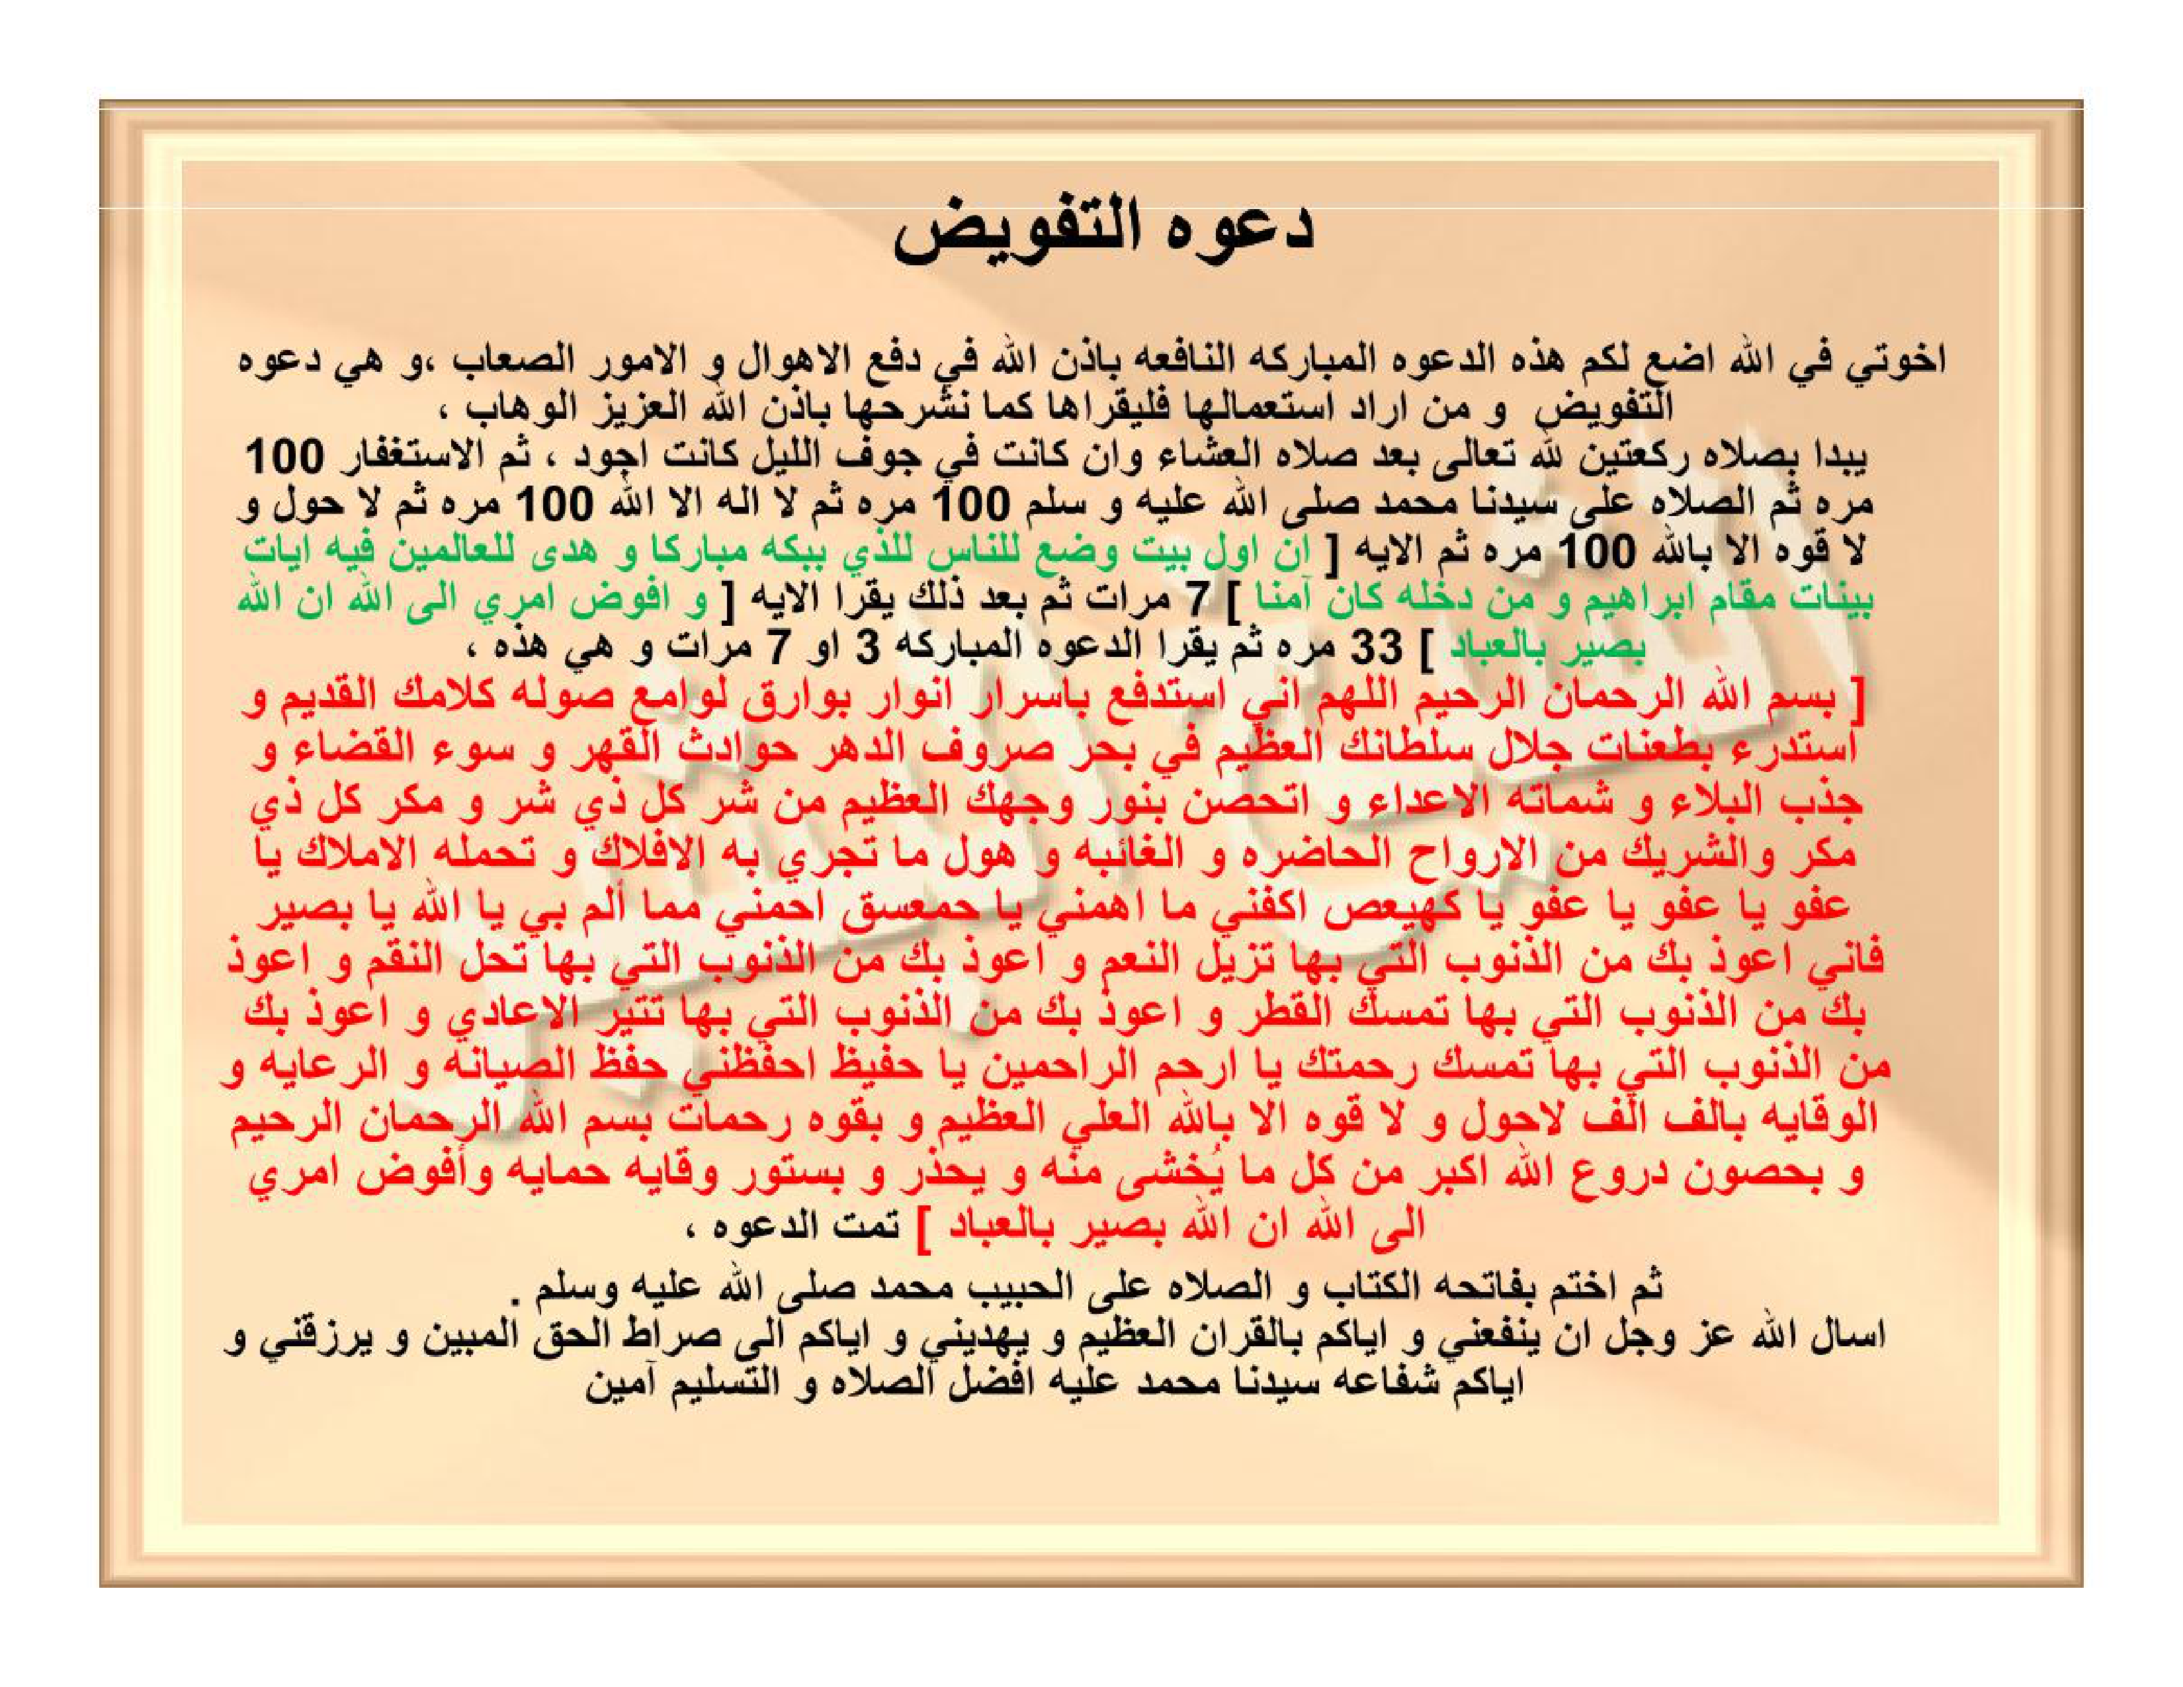
[Gambar Scan Halaman 35 — hal_35.png]

